РОССИЙСКИЙ УНИВЕРСИТЕТ ДРУЖБЫ НАРОДОВ

**Факультет физико-математических и естественных наук**

**Кафедра теории вероятности и кибербезопасности**

ОТЧЕТ

по лабораторной работе №2

дисциплина: Основы администрирования операционных систем

Студент: Хамди Мохаммад, 1032235868

**МОСКВА**

1. г.

# Постановка задачи

Получить представление о работе с учётными записями пользователей и группами пользователей в операционной системе типа Linux

# Выполнение работы

**Переключение учётных записей пользователей**

1. Войдите в систему как обычный пользователь и откройте терминал.

2. Определите, какую учётную запись пользователя вы используете, введя команду whoami Выведите на экран более подробную информацию, используя команду id В отчёте дайте пояснение по отображённой информации.

3. Используйте команду su для переключения к учётной записи root. При запросе пароля введите пароль пользователя root. Наберите id В отчёте дайте пояснение по отображённой информации.

Команда id в Unix-подобных операционных системах выводит информацию о текущем пользователе или о другом пользователе (если указано). Основная цель этой команды — показать идентификаторы пользователя, группы и дополнительные сведения.

4. Вернитесь к учётной записи своего пользователя: su имя_пользователя или воспользуйтесь комбинацией клавиш Ctrl + d или командой exit.

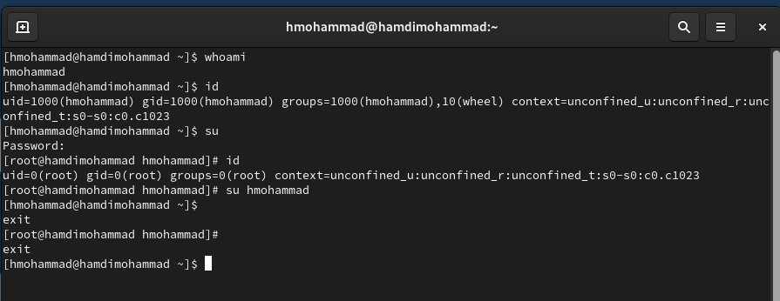

5. Просмотрите в безопасном режиме файл /etc/sudoers, используя, например, sudo -i visudo Обычно visudo открывает файл /etc/sudoers в текстовом редакторе vi, но проверяет синтаксис файла при его сохранении. Открываемый visudo редактор можно указать любой. Например, если требуется использовать mcedit, то в терминале для запуска visudo следует указать: sudo -i EDITOR=mcedit visudo В отчёте поясните, почему для работы с файлом /etc/sudoers требуется использовать visudo, а не произвольный редактор.

visudo автоматически проверяет файл на наличие синтаксических ошибок после завершения редактирования. Если файл содержит ошибку, это может привести к невозможности использования команды sudo, что фактически заблокирует пользователя от выполнения административных действий. Если ошибка найдена, visudo не сохранит изменения, и это предотвратит проблемы в работе системы.

6. Убедитесь, что в открытом с помощью visudo файле присутствует строка %wheel ALL=(ALL) ALL В отчёте поясните, что это означает и для чего нужна группа wheel.

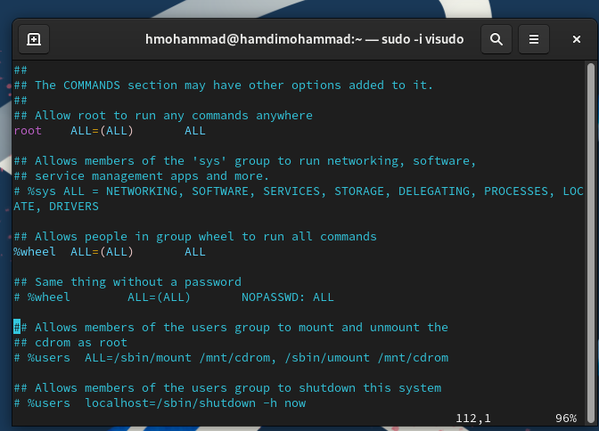

7. Создайте пользователя alice, входящего в группу wheel: sudo -i useradd -G wheel alice

8. Убедитесь, что пользователь alice добавлен в группу wheel, введя id alice

9. Задайте пароль для пользователя alice, набрав sudo -i passwd alice Пароль требуется ввести дважды.

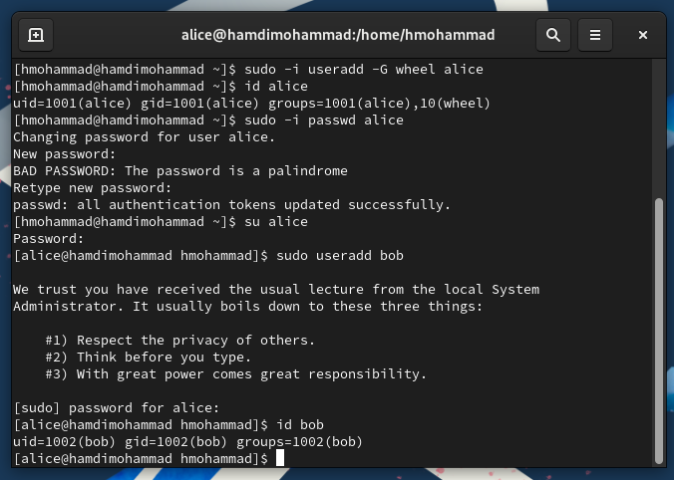

10. Переключитесь на учётную запись пользователя alice: su alice

11. Создайте пользователя bob: sudo useradd bob Введите пароль при запросе. Проверьте, что пользователь bob создан.

12. Установите пароль для пользователя bob: sudo passwd bob

13. Просмотрите, в какие группы входит пользователь bob: id bob

**Создание учётных записей пользователей**

Применим общие решения для создания учётных записей пользователей.

1. Переключитесь в терминале на учётную запись пользователя root: su

2. Откройте файл конфигурации /etc/login.defs для редактирования, используя, например, vim (не забудьте, что требуются полномочия пользователя root): vim /etc/login.defs Измените несколько параметров. Например, найдите параметр CREATE_HOME и убедитесь, что он установлен в значение yes. Также установите параметр USERGROUPS_ENAB no Это позволит не добавлять нового пользователя в группу с тем же именем, что и пользователь, а использовать группу users.

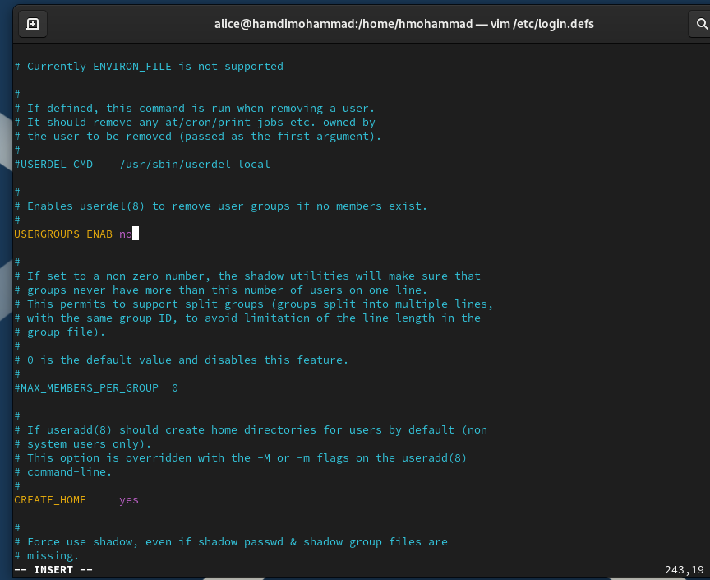

3. Перейдите в каталог /etc/skel: cd /etc/skel Создайте каталоги Pictures и Documents: mkdir Pictures и mkdir Documents Это позволит добавить эти каталоги по умолчанию во все домашние каталоги пользователей.

4. Измените содержимое файла .bashrc, добавив строку export EDITOR=/usr/bin/vim или export EDITOR=/usr/bin/mceditor Эта запись означает, что текстовый редактор vim или редактор mceditor будет установлен по умолчанию для инструментов, которые нуждаются в изменении текстовых файлов.

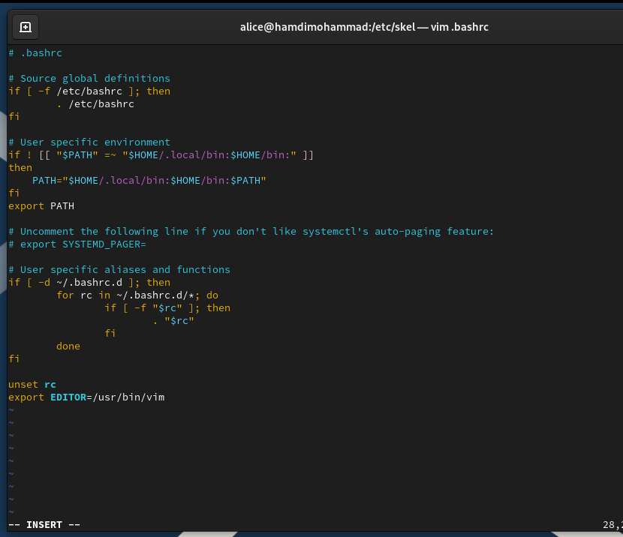

5. Переключитесь в терминале на учётную запись пользователя alice: su alice

6. Используя утилиту useradd, создайте пользователя carol: sudo -i useradd carol

7. Установите пароль для пользователя carol: sudo passwd carol

8. Посмотрите и прокомментируйте информацию о пользователе carol, проверьте, в какую первоначальную группу входит пользователь carol; также убедитесь, что каталоги Pictures и Documents были созданы в домашнем каталоге пользователя carol: su carol id cd ls -Al

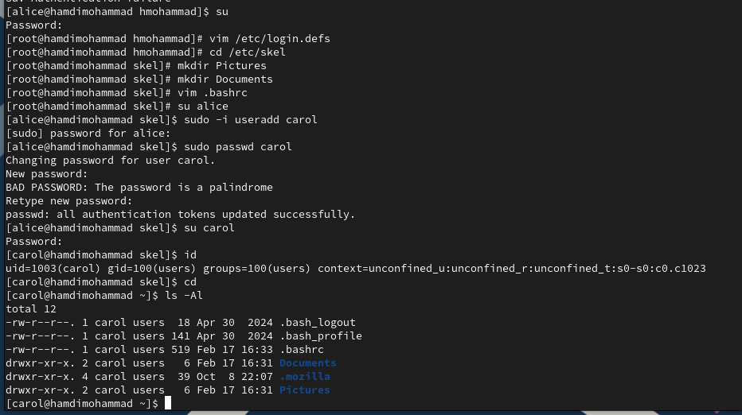

9. Переключитесь в терминале на учётную запись пользователя alice: su alice

10. Поясните в отчёте строку записи о пароле пользователя carol в файле /etc/shadow: sudo cat /etc/shadow | grep carol

11. Измените свойства пароля пользователя carol следующим образом: sudo passwd -n 30 -w 3 -x 90 carol В этой записи срок действия пароля истекает через 90 дней (-x 90). За три дня до истечения срока действия пользователь получит предупреждение (-w 3). Пароль должен использоваться как минимум за 30 дней (-n 30) до того, как его можно будет изменить.

12. Убедитесь в изменении в строке с данными о пароле пользователя carol в файле /etc/shadow: sudo cat /etc/shadow | grep carol

13. Убедитесь, что идентификатор alice существует во всех трёх файлах: grep alice /etc/passwd /etc/shadow /etc/group

14. Убедитесь, что идентификатор carol существует не во всех трёх файлах: sudo grep carol /etc/passwd /etc/shadow /etc/group

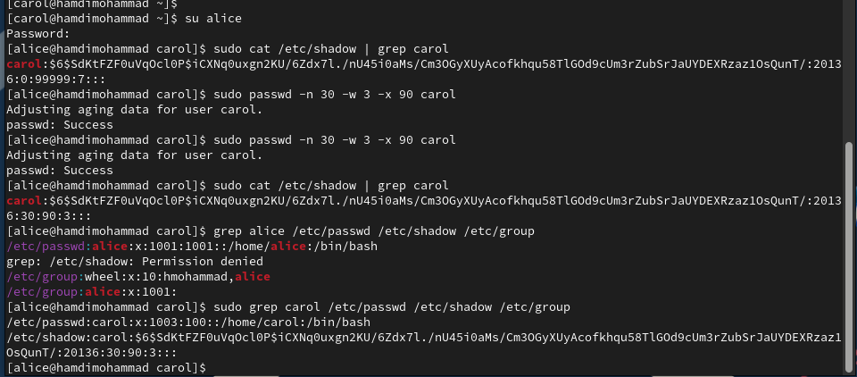

**Работа с группами**

В этом упражнении требуется создать две группы и добавить некоторых пользователей в эти группы.

1. Находясь под учётной записью пользователя root, создайте группы main и third: groupadd main groupadd third

2. Используйте usermod для добавления пользователей alice и bob в группу main, а carol, dan, dave и david — в группу third: usermod -aG main alice usermod -aG main bob usermod -aG third carol usermod -aG third dan usermod -aG third dave usermod -aG third david

3. Убедитесь, что пользователь carol правильно добавлен в группу third: id carol Пользователю carol должна быть назначена основная группа с идентификатором gid = 100 (users). Определите, в какие вторичные группы входит carol.

4. Определите, участниками каких групп являются другие созданные вами пользователи. Укажите эту информацию в отчёте

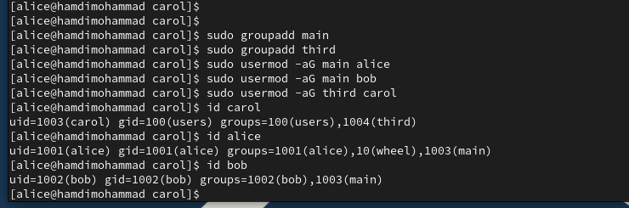

# Контрольные вопросы

1. При помощи каких команд можно получить информацию о номере (идентификаторе), назначенном пользователю Linux, о группах, в которые включён пользователь?

Чтобы получить информацию о номере (UID) и группах, в которые включён пользователь в Linux, можно использовать команды id, groups и whoami. Команда id показывает UID, GID и группы пользователя, groups выводит список групп, к которым принадлежит пользователь, а whoami возвращает имя текущего пользователя.

2. Какой UID имеет пользователь root? При помощи какой команды можно узнать UID пользователя? Приведите примеры.

Пользователь root имеет UID 0. Чтобы узнать UID пользователя, можно использовать команду id username. Пример: id root покажет, что UID для пользователя root — 0. Если команда выполняется без указания имени пользователя, она выведет информацию для текущего пользователя.

3. В чём состоит различие между командами su и sudo?

Команда su позволяет переключиться на другого пользователя, полностью меняя окружение на его, запрашивая пароль этого пользователя. Команда sudo позволяет временно выполнить одну команду с привилегиями другого пользователя (по умолчанию root), при этом запрашивается пароль текущего пользователя.

4. В каком конфигурационном файле определяются параметры sudo?

Параметры для sudo определяются в конфигурационном файле /etc/sudoers.

5. Какую команду следует использовать для безопасного изменения конфигурации sudo?

Для безопасного изменения конфигурации sudo следует использовать команду visudo, которая проверяет синтаксис файла и предотвращает ошибки при редактировании.

6. Если вы хотите предоставить пользователю доступ ко всем командам администрирования системы через sudo, членом какой группы он должен быть?

Чтобы предоставить пользователю доступ ко всем командам администрирования через sudo, он должен быть членом группы sudo (в некоторых системах это может быть группа wheel).

7. Какие файлы/каталоги можно использовать для определения параметров, которые будут использоваться при создании учётных записей пользователей? Приведите примеры настроек.

Файлы и каталоги, которые используются для определения параметров при создании учётных записей, включают /etc/default/useradd и /etc/login.defs. Например, в /etc/login.defs можно настроить такие параметры, как минимальная длина пароля (PASS_MIN_LEN), максимальный срок действия пароля (PASS_MAX_DAYS), и начальный диапазон UID для новых пользователей (UID_MIN, UID_MAX).

8. Где хранится информация о первичной и дополнительных группах пользователей ОС типа Linux? В отчёте приведите пояснение таких записей для пользователя alice.

Информация о первичной и дополнительных группах пользователей хранится в файлах /etc/passwd и /etc/group. В /etc/passwd указана первичная группа пользователя, а в /etc/group — все группы, включая дополнительные.

9. Какие команды вы можете использовать для изменения информации о пароле пользователя (например о сроке действия пароля)?

Для изменения информации о пароле пользователя, включая срок действия, можно использовать команду chage. Например, chage -l username показывает информацию о пароле, а chage -M 90 username устанавливает максимальный срок действия пароля в 90 дней.

10. Какую команду следует использовать для прямого изменения информации в файле /etc/group и почему?

Для прямого изменения информации в файле /etc/group следует использовать команду vigr, так как она блокирует файл от одновременного редактирования и проверяет синтаксис, предотвращая ошибки, которые могут возникнуть при ручном редактировании.

# Заключение

Получены навыки работы с созданием пользователей